



赛题类型(A,B,C)：
参赛队编号：
承 诺 书

我们仔细阅读了《全国大学生数学建模竞赛章程》和《全国大学生数学建模竞赛参赛规则》（以下简称 “竞赛章程和参赛规则”，可从https://www.mcm.edu.cn下载）。
我们完全清楚，在竞赛开始后参赛队员不能以任何方式，包括电话、电子邮件、“贴吧”、QQ群、微信群等，与队外的任何人交流、讨论与赛题有关的问题；无论主动参与讨论还是被动接收讨论信息都是严重违反竞赛纪律的行为。
我们以中国大学生名誉和诚信郑重承诺，严格遵守竞赛章程和参赛规则，以保证竞赛的公正、公平性。如有违反竞赛章程和参赛规则的行为，我们将受到严肃处理。

参赛队员 (打印并签名) ：1.
2.
3.

日期： 年 月 日

（请勿改动此页内容和格式。此承诺书打印签名后作为纸质论文的封面，以上内容请仔细核对，如填写错误，论文可能被取消评奖资格。）

基于粒子群优化算法的定日镜场的设计
摘要
定日镜场的优化设计对提高太阳能利用率和降低投资及发电成本具有关键意义。本文分析了定日镜反射太阳光过程中的能量损失和光学效率的影响因素，应用粒子群算法和遗传算法对定日镜场的优化设计进行了研究，建立了定日镜场的优化设计分析模型。
针对问题一，为得到定日镜场的年平均光学效率、年平均输出热功率和单位镜面面积年平均输出热功率，本文通过分析入射光线镜面反射前后变化与到达集热器时的前后能量变化建立了目标函数模型。首先计算光学效率的五个分效率，查阅文献可知镜面反射率取值为0.94，大气透射效率为只与镜面中心到集热器中心的距离的分段函数，分析入射太阳光线在镜面反射前后的变化并结合相关文献得到余弦效率，通过定日镜平面各顶点几坐标向量关系和欧拉坐标系转换得到阴影挡光效率的求和方程，假定定日镜反射的太阳光线在集热器上的能流分布近似于高斯分布，可得截断效率的积分方程，将分效率相乘，可以得到光学效率模型。其次将每月21日的五个时间点的数据代入模型，求和计算得到了年平均光学效率为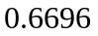、年平均输出热功率为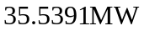、单位镜面面积年平均输出热功率为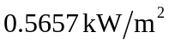。最后通过绘制并观察单个定日镜反射到集热器表面的光斑能流分布图，发现其符合高斯分布。
针对问题二，

针对问题三，

关键词：粒子群算法；遗传算法；单目标优化；光学效率
一、问题重述
要言简意赅
二、模型假设
（1）假设定期清洗定日镜，不会有灰尘沉积在定日镜表面，其表面积尘对其反射率影响可以忽略不计，镜面反射率稳定不变，可视为常数。
（2）假设阴影遮挡损失不考虑吸收塔影子的影响。
（3）假设定日镜对于相邻定日镜产生的阴影遮挡面积均为矩形。
（4）假设定日镜场所处区域内天气均为晴天，没有云层遮挡。
三、符号说明
（建议三线表）
符号 | 符号意义
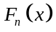  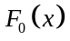 | 容量为n的样本  分布函数
 | 样本与目标分布函数累计频率的最大的绝对差值
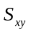  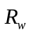 | 表示自变量对应的典型相关变量  表示因变量对应的典型相关变量  自变量组与因变量组之间相关系数构成的相关系数矩阵  最小风险泛函数  粒子在n维空间中的当前飞行速度  （29.9，39.04）与附件1各种催化剂组合在350℃下乙醇转换率和烯烃选择性的距离
注：未列出符号及重复的符号以出现处为准。
四、问题分析

4.1 问题一分析
问题一需要在考虑吸收塔位置，定日镜尺寸、位置的条件下，构建定日镜场光学效率、输出热功率和单位镜面面积年平均输出热功率的数学模型。首先对题目要求的三个指标进行分析，考虑入射太阳光线镜面反射前后变化与到达集热器时的前后能量变化，确定求解定日镜场的光学效率指标需要考虑的分效率为：镜面反射率、余弦效率、大气透射效率、阴影挡光效率、截断效率（又称溢出效率）。其次以定日镜场中心为原点，建立空间直角坐标系，通过对光路的分析，结合参考文献得到分效率模型的通式，进而得到光学效率，年平均输出热功率，单位镜面面积年平均输出热功率。然后根据题目所知，“年均”指标计算时间点为当地每月21日不同五个时间点，将这些时间点的数据代入前面建立的数学模型，计算得到一年平均光学效率及输出功率表。最后考虑绘制图像与模型假设对比进行验证。

4.2 问题二分析

4.3 问题三分析

五、模型建立与求解

5.1 问题一的模型建立与求解

5.1.1 模型建立
定日镜场的年光学效率反应了定日镜场将太阳能转化为热能的效率。可知镜面材质影响镜面的反射性能、空气中的积尘影响镜面的反射性能、太阳入射光线在传播过程中的损失、镜面与太阳入射光线存在一定角度的余弦损失、镜面反射太阳光线在大气中的传播衰减、定日镜之间因为距离影响而存在的定日镜之间的阴影遮挡、定日镜反射光线被其它定日镜的遮挡和定日镜反射到集热器的光线溢出。分析可知，定日镜场的光学效率指标需要考虑的各项分效率为：镜面反射率、余弦效率、大气透射效率、阴影挡光效率、溢出效率。
（1）镜面反射率
根据文献[1]可知，为了确保定日镜能够高效的工作，定日镜必须满足镜面反射率大于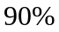，且定日镜材质主要分为两种，一为不锈钢等金属材质，其结构复杂，反射率较低，并未大规模使用。另外一种为玻璃材质（中间采用金属镀层），其结构强度大，反射率较高，各塔式太阳能发电站主要采用该类定日镜。其反射镜面反射率一般为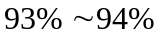^{[1]}，本文取镜面反射率为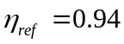。
（2）余弦效率
余弦效率损失存在的主要原因为定日镜镜面倾斜而存在的镜面实际采光面积小于镜面面积的情况。太阳入射光线通过反射镜将光线反射到集热器上。因此，定日镜镜面与入射光线存在一定的夹角，其夹角示意图如图1所示。
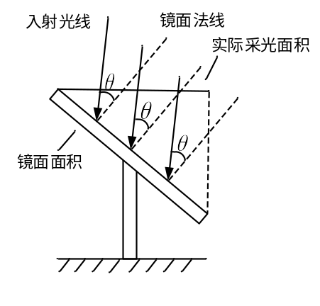
图1 余弦效率示意图
由图1可知，定日镜的实际采光面积与定日镜的镜面面积的比值为余弦效率的大小，其大小与夹角有关。
因此，在题目所给的镜场坐标系基础上做定日镜的等效聚光原理图，如图2所示。
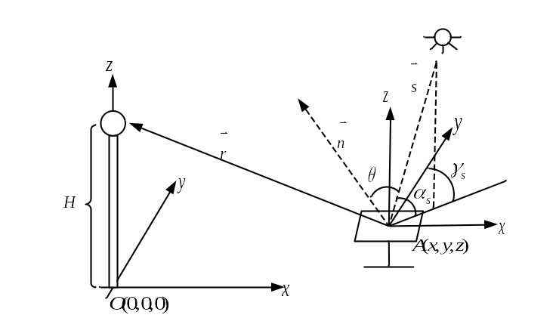
图2 定日镜等效聚光示意图
由图2可知，太阳入射光线的单位向量为，定日镜的镜面法线向量为，定日镜的反射光线的单位向量为，吸收塔上的集热器坐标为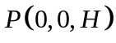，定日镜中心的坐标为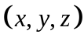。其有效反射面积为：
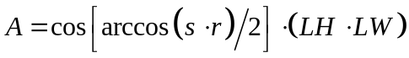 （1）
因此余弦效率计算公式为：
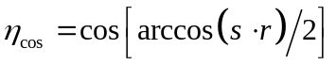 （2）
其中
（3）
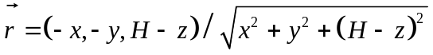 （4）
太阳高度角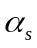^{[2]}：
（5）
太阳方位角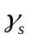^{[3]}：
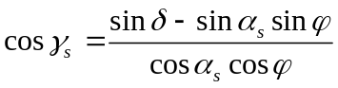 （6）
其中为当地纬度，北纬为正，为太阳时角：
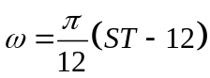 （7）
其中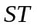为当地时间，为太阳赤纬角^{[4]} ：
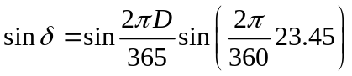 （8）
其中为以春分作为第0天起算的天数，例如，春分是3月21日，则4月1日对应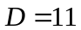。
（3）大气透射效率
大气透射效率损失存在的主要原因为定日镜反射太阳光线在传播过程中受到地球中的大气的影响，如大气对于光线的吸收和散射。从而产生大气透射效率损失的情况。大气透射率为集热器收到的太阳光线与定日镜场产生的反射的太阳光线之比。大气透射效率为^{[5]}：
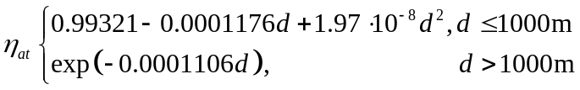 （9）
其中表示镜面中心到集热器中心的距离。
...

5.1.2 模型求解
依据前面所建立的数学模型可知，问题需要先求解光学效率的五个参数，进而求出定日镜的光学效率，再求出年平均光学效率、年平均输出热功率和单位镜面面积年平均输出热功率。
分析建立模型可知，影响定日镜的光学效率的五个参数中，仅有一个参数为定值。根据文献[1]可知，镜面反射率为。其余数值均受不同条件影响。且年平均输出热功率中第面定日镜采光面积根据式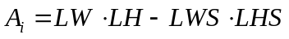X已知。根据题目所知“年均”指标计算时间点为当地不同五个时间点。代入前面建立的数学模型，计算所得问题一每月21日平均光学效率、平均余弦效率、平均遮挡效率、平均截断效率如表1所示。求解程序见附录1.1。
表1 问题一每月21日平均光学效率及输出功率表
日期 | 平均光学效率 | 平均余弦效率 | 平均阴影遮挡效率 | 平均截断  效率 | 单位面积镜面平均输出热功率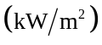
1月21日 | 0.6347 | 0.7199 | 0.9740 | 0.9962 | 0.4939
2月21日 | 0.6521 | 0.7382 | 0.9752 | 0.9970 | 0.5380
3月21日 | 0.6739 | 0.7611 | 0.9765 | 0.9978 | 0.5812
4月21日 | 0.6910 | 0.7789 | 0.9780 | 0.9983 | 0.6094
5月21日 | 0.7013 | 0.7893 | 0.9792 | 0.9986 | 0.6251
6月21日 | 0.7043 | 0.7924 | 0.9796 | 0.9987 | 0.6298
7月21日 | 0.7011 | 0.7892 | 0.9792 | 0.9986 | 0.6250
8月21日 | 0.6907 | 0.7786 | 0.9780 | 0.9983 | 0.6090
9月21日 | 0.6735 | 0.7608 | 0.9765 | 0.9978 | 0.5807
10月21日 | 0.6518 | 0.7378 | 0.9751 | 0.9970 | 0.5372
11月21日 | 0.6335 | 0.7187 | 0.9739 | 0.9961 | 0.4905
12月21日 | 0.6263 | 0.7111 | 0.9735 | 0.9957 | 0.4677
根据表1可知，定日镜场的光学效率分布呈现季节性特征，且总体的光学效率值较高。
将当地每月21日五个时间段求取平均，遍历12个月，代入问题一模型可知，问题一年平均光学效率及输出功率表如表2所示。求解程序见附录1.1。
表2 问题一年平均光学效率及输出功率表
年平均光学效率 | 年平均余弦效率 | 年平均阴影遮挡效率 | 年平均截断效率 | 年平均输出热功率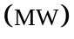 | 单位面积镜面年平均输出热功率
0.6696 | 0.7564 | 0.9766 | 0.9975 | 35.5391 | 0.5657

5.1.3 模型验证
（1）吸收塔与集热器的影子对定日镜反射的阴影损失可忽略
在模型一阴影挡光效率指标中，本文忽略吸收塔对于定日镜镜面的阴影损失。我们假设吸收塔的塔半径等于集热器的半径，做出吸收塔在一年中冬至早9:00时最长影子遮挡与一年中夏至早9:00时最长影子遮挡示意图，如图5所示。
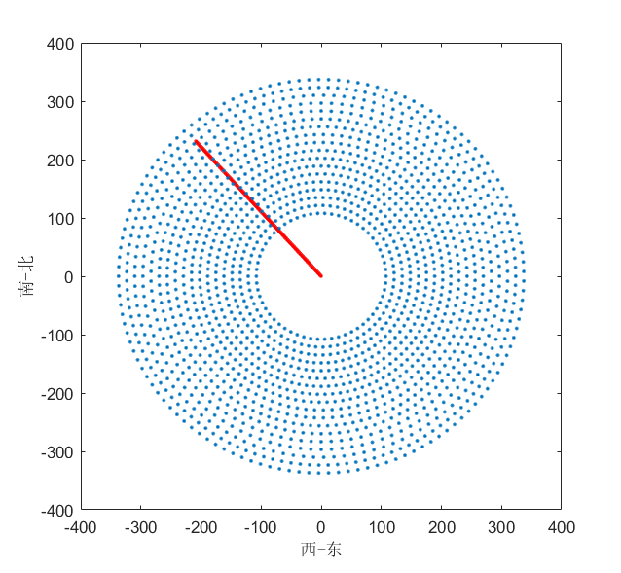 | 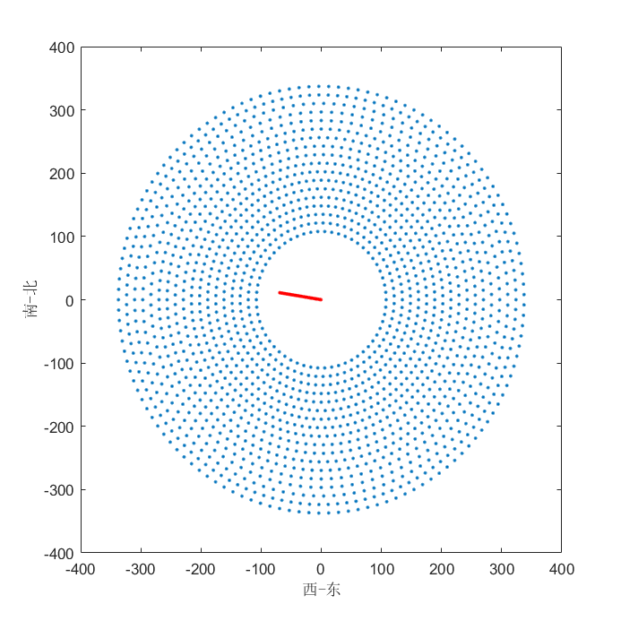
（a） 冬至最长影子遮挡 | （b） 夏至最长影子遮挡
图5 影子遮挡示意图
由图5可知，一年中吸收塔最长影子遮挡对于定日镜场影响较小。计算可知冬至最长影长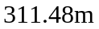，对6面定日镜产生了遮挡。夏至最长影长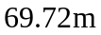，没有对定日镜产生遮挡。一年中产生遮挡的概率为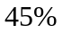。相较之于1745面定日镜而言，遮挡产生影响较小，可以忽略。计算代码见附录1.2。
（2）定日镜反射的光线在集热器上的能流分布近似于高斯分布
在模型一截断效率指标中，本文认定定日镜反射的太阳光线在集热器上的能流分布近似于高斯分布。根据题目可知集热器的高度为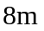，直径为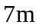，做出其单个定日镜反射到集热器表面的光斑能流分布如图6所示。

5.2 问题二的模型建立与求解

5.3 问题三的模型建立与求解

六、模型评价

6.1 模型评价

6.1.1 模型优点
（1）问题一，通过计算得到一年中吸收塔影子对定日镜的遮挡影响较小可以忽略，验证了“阴影遮挡损失不考虑吸收塔影子的影响”的假设成立。
（2）问题一，通过绘制单个定日镜反射到集热器表面的光斑能流分布图对比正态分布图像，验证了“定日镜反射的太阳光线在集热器上的能流分布近似于高斯分布”的假设成立。
（3）问题二，应用粒子群算法和遗传算法。粒子群算法容易并行化，遗传算法的操作可以并行执行，二者的计算效率都比较高。
（4）问题二和问题三，采用了遗传算法能够较好的处理约束条件。

6.1.2 模型缺点(不要太多，少于优点个数)
（1）在阴影遮挡的效率计算时，考虑相邻定日镜间的遮挡为矩形，实际情况下可能为不规则的四边形。
（2）粒子群算法和遗传算法参数调整不当，算法性能受到影响，程序运行速度较慢。

6.2 模型的改进与推广
对于该模型算法中存在的随机性问题，可以采用多组数据平均的方法减小随机波动的影响。另外该模型还可以推广到其它领域的优化问题。也可以采用混沌粒子群算法，增加搜索空间的随机性，提高算法的搜素能力。
参考文献
[1] 李启虎. 水声信号处理领域若干专题研究进展[J]. 应用声学, 2001, 20(1): 1-5.
[2] 张安清, 邱天爽, 章新华. α稳定分布的水声信号处理新方法[J]. 电子与信息学报, 2005, 27(8): 1201-1204.
[3] 凌青, 宋文华, 赵春梅, 等. 浅海信道中舰船辐射噪声包络线谱传播特性[J]. 中国科学: 物理学 力学 天文学, 2014, 44(2): 134-141.
[4] Siddagangaiah Shashidhar, Li Yaan, Guo Xijing, et al. On the dynamics of ocean ambient noise: Two decades later[J]. Chaos, 2015, 25: 103117 (1-12).
[5] Huang Norden E, Shen Zheng, Long Steven R, et al. The empirical mode decomposition and the Hilbert spectrum for nonlinear and non-stationary time series analysis[J]. Proceedings of the Royal Society of London, Series A: Mathematical, Physical and Engineering Sciences, 1998, 454(1971): 903-995.
[6] 李启虎. 声纳信号处理引论[M]. 北京: 海洋出版社, 1985.
[7] 李新欣. 船舶及鲸类声信号特征提取和分类识别研究[D]. 哈尔滨: 哈尔滨工程大学, 2012.
[8] Gledhill R J. Methods for investigating conformational change in biomolecular simulations[D]. Southampton: University of Southampton, 2003.
[9] Bacry E, Arneodo A, Frisch U, et al. Wavelet analysis of fully developed turbulence data and measurement of scaling exponents[C]. Proceedings of Turbulence 89: Organized Structures and Turbulence in Fluid Mechanics, 1989, 456-478.
[10] 杜金香, 耿介琳, 杨长生, 等. 小波变换在水声信号降噪中的应用[C]. 促进西部发展声学学术交流会, 2007, 875-885.
[11] 覃丽萍, 郭晓洁, 吕洋. 自来水管道连接规划模型, https://doc88.com/p-3814512094238.html, 2020年8月9日.

附录（单独成页）
附录1 问题（1）求解程序和结果
附录1.1 数据清洗异常值处理代码
附录1.2 正态性检验代码
附录1.3 Pearson相关系数代码
附录1.4 附件2平衡态数据与各催化剂组合对应温度下数据的距离代码
附录1.5 温度与乙醇转化率和C4烯烃选择性图形代码
附录1.6 其余组别求解结果
附录2 问题（2）求解程序
附录2.1 对乙醇转化率和C4烯烃选择性进行独立性检验代码
附录2.2 典型相关分析代码
附录3 问题（3）求解程序
附录3.1 问题（3）子程序1代码
附录3.2 问题（3）主程序2代码
附录4 支撑材料的文件列表
附录4.1 问题（1）求解程序和结果
附录4.2 问题（2）求解程序
附录4.3 问题（3）求解程序

